Análisis de emisión CO2 en Chile

Eric Hutchinson
MSI Santiago
eric.hutchinsonh@gmail.com
Luis Reyes
MSI Santiago
luisreyessalazar@yahoo.com
Hubert Valverde
MSI Santiago
h.valverde666@gmail.com
Cristian Leon
MSI Santiago
cleonfuentes@gmail.com

Resumen— Análisis e identificación de parámetros en la emisión de CO2 en vehículos livianos.
Keywords—CO2, vehículo liviano, peso, emisión, cilindrada.

Introducción
En contexto del impacto de la emisión del CO2 por los vehículos que utilizan combustible fósil, las nuevas normativas como Euro VI, se están implementando en distintos países de la región, generando acciones para disminuir el material particulado generado por los vehículos, en base a los datos obtenidos, (fuente Ministerio de transporte)

DISCUSIÓN BIBLIOGRÁFICA
La contaminación del aire es el mayor riesgo ambiental para la salud hoy día, estimándose que contribuye a 7 millones de muertes prematuras cada año, representando la cuarta causa mundial de muerte temprana y una carga para la economía global de US$ 225 billones/año según estimaciones del Banco Mundial. (UTEM)
En Santiago, el material particulado directo producido alcanzó un 20% el año 2015, donde buses y camiones representan un 4% y un 23%, respectivamente (Ministerio del Medio Ambiente, 2016).
De acuerdo con ANACH (Asociación Nación Automotriz de Chile) arrojo que a mayo del 2022 se ha incrementado en un 29.9% el numero de autos medianos y livianos frente a igual periodo del 2021, esto nos puede indicar que se incrementaría la emisión, a pesar de las nuevas tecnologías que se están usando en la construcción de vehículos., (Ruta Motor)
Por la investigación realizada en SOMIM (2010), muestra una relación directamente proporcional entre el aumento de carga de un vehículo frente a la emisión de CO2 al medio ambiente.
Para el proceso de análisis se basó en el artículo publicado por Hindawi (2022), rescatando el orden para realizar este documento.

ANÁLISIS DE DATOS
Esta sección describe los resultados preliminares obtenidos en el análisis exploratorio de los datos.

Exploración de datos
Nuestra base de datos consta de 1954 registros, esta se compone por: Marca y modelo de vehículo, con sus respectivo volumen, peso(toneladas) y cantidad de CO2, de la exploración se puede resaltar los datos relevantes como:
- 18 modelos no contaban con el tonelaje
- Media del Tonelaje 1.25 toneladas
- Emisión CO2 media 146 g/Km
- Cilindrada media 2000 CC
Los datos fueron obtenidos de una publicación de agosto de 2017

Marco de la propuesta
Objetivo general:realizar una clasificación si a mayor peso y cilindrada, es mayor la emisión de CO2, para determinar modelos de autos con menor emisión de CO2.
Objetivos específicos:
- Confirmar que el peso es directamente proporcional a la emisión de CO2.
- Confirmar que el cilindraje(volumen) es directamente proporcional a la emisión de CO2.
- Evidenciar que la relación cilindrada/peso influye en la emisión de CO2.
Al revisar los outliners de las 3 variables de análisis: volumen, peso (weigtht) y CO2, podemos identificar que el volumen y el CO2 poseen una gran cantidad de estos, como se muestran a continuación en las en la Fig.1, 2 y 3.
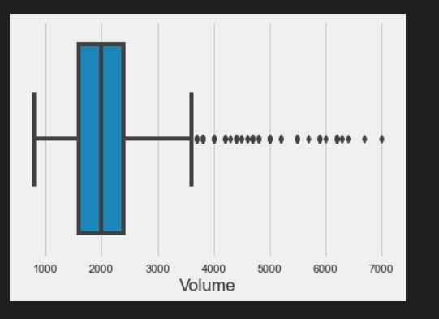
Fig.1 Outliners por Volumen

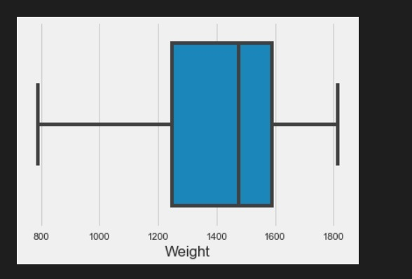
Fig.2 Outliners por Peso

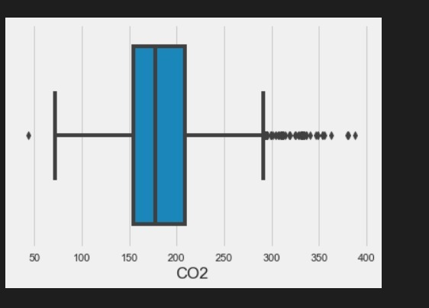
Fig.3 Outliners por CO2

Posterior al descubrimiento de los outliners, estos datos fueron excluidos mediante la siguiente función

DESARROLLO
Después de remover los outliners y normalizar los datos utilizando el algoritmo de categorizacion (LabelEncoder), se incorpora un nuevo dato generado por la formula adjunta, este nuevo dato se calcula a partir de la Mediana de las emisiones CO2, es decir la Mediana es el máximo valor aceptado por la norma vigente, todo los valores mayores a este valor estarian incumpliendo la norma.
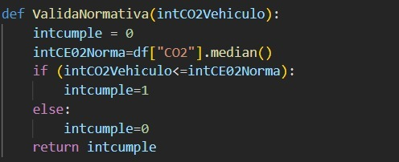
El nombre del campo asignado corresponde a ValidaNormativa, luego se procede a obtener la correlacion de los datos, obteniendo:
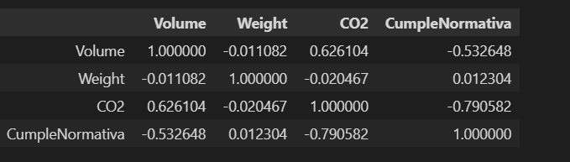
Debido a la dificultad de los objetivos 1 y 3 visualizados por sus variables de correlacion, nos enfocaremos en el objetivo específico 2, cuyas variables corresponden a Volumen y CO2, ya que posee un resultado mas manejable y menos complejo que utilizar las variables de los objetivos específicos 1 y 3.
Analizando el gráfico donde se plotea el Kmeans, con la finalidad de visualizar la distancia entre los clustering, para determinar el K óptimo cuando no se tiene información en que basarse, utilizaremos la curva Elbow(Fig. 4), y como se puede observar el K óptimo sería el K =3.
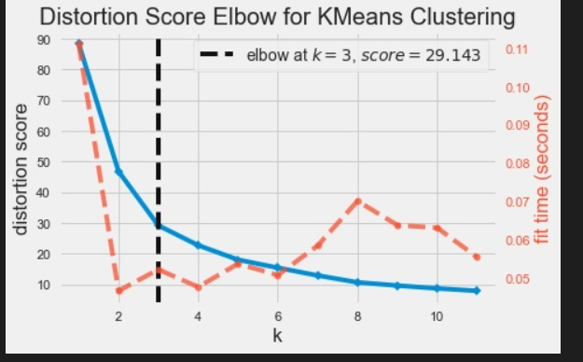
Fig.4 Curva ELBOW

Así mismo se obtiene el plot de los clusters seleccionados donde se puede observar que la distancia intracluster no estan minimizadas por lo que analizaremos nuevos métodos.

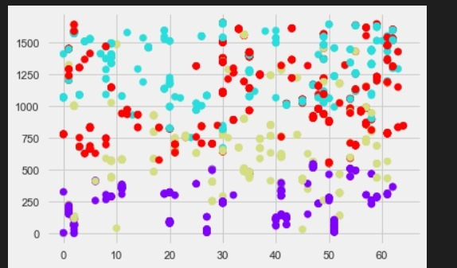
Fig.5 Plot de clusters

Se utiliza el algoritmo KNN en vez del ANN, en contexto de su funcion para balancear los datos, permitiendo un porcentaje de acertividad mayor.
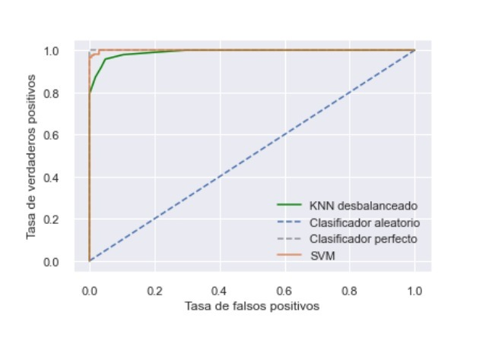
Fig.6 Curva Roco

CONCLUSIONES
Esta sección documenta las conclusiones del trabajo realizado, identificando problemas abiertos o trabajo futuro.

REFERENCIAS
Hindawi (2022). Recurso electrónico accesible desde https://www.hindawi.com/journals/cin/2022/6822467/. Visitado por última vez 2022/08/06.
Ministerio del medio ambiente. (2016). Recurso electrónico accesible desde https://leycambioclimatico.cl/cual-es-el-aporte-de-la-electromovilidad-a-la-reduccion-de-emisiones-contaminantes. Visitado por última vez 2022/07/29.
Ruta Motor. (2022). Recurso electrónico accesible desde https://www.rutamotor.com/estos-han-sido-los-10-vehiculos-mas-vendidos-en-chile-en-2022/. Visitado por última vez 2022/07/29.
Sociedad Mexicana de Ingeniería Mecánica SOMIM (2010). Recurso electrónico accesible desde http://somim.org.mx/memorias/memorias2010/A5/A5_183.pdf. Visitado por última vez 2022/08/07.
UTEM. (2019). Recurso electrónico accesible desde https://vtte.utem.cl/2019/11/19/universidades-chilenas-desarrollan-sistema-de-mediciones-contaminantes-del-transporte-motorizado-aplicacion-de-la-norma-euro-6-en-chile/. Visitado por última vez 2022/07/29.

Ponderación de cada sección
Avance 1:
- Introducción (20%)
- Discusión bibliográfica (40%)
- Análisis de datos (40%)

Avance 2:
- Introducción (10%)
- Discusión bibliográfica (20%)
- Análisis de datos (30%)
- Desarrollo (40%)

Avance 3:
- Introducción (10%)
- Discusión bibliográfica (20%)
- Análisis de datos (20%)
- Desarrollo (30%)
- Conclusiones (20%)

